Modele:
RD-MU-001/T25 | – High-shear Laboratory Mixer (0.8 kW) with 25 mm dia. working head
RD-MU-001/T45 | – High-shear Laboratory Mixer (1.1 kW) with 45 mm dia. working head
Akcesoria:
RD-MU-001/zDT25 | – Wirnik narzędzia dyspergacyjnego do RT-MU-001/T25
RD-MU-001/zDT45 | – Wirnik narzędzia dyspergacyjnego do RT-MU-001/T45
RD-MU-001/zS | – Statyw
RD-MU-001/zHC | – Zacisk głowicy
RT-MU-001/zHM1 | – Płaszcz grzewczy do miksera laboratoryjnego o pojemności 2 L
Opis:
RD-MU-001 to wysokoobrotowy mieszalnik laboratoryjny o dużej mocy, który może być używany do modyfikacji i emulgowania asfaltu.  Narzędzie dyspergujące typu rotacyjnego w połączeniu z dużą prędkością obrotową pozwalają na uzyskanie wysokiego stopnia dyspersji i jednorodności przygotowanej próbki.  Zastosowanie płaszcza grzejnego pozwala na kontrolę temperatury wymaganej podczas modyfikacji asfaltu.  Główne cechy:  - cyfrowy wyświetlacz prędkości;  - elektroniczna regulacja prędkości;  - elektroniczne zabezpieczenie przed  przeciążeniem;  - narzędzia dyspergujące ze stali nierdzewnej;  - płynny start;  - wyświetlanie kodu błędu.  Narzędzie dyspergujące, statyw, głowicę i płaszcz grzewczy należy zamawiać oddzielnie. Zobacz akcesoria. |  | 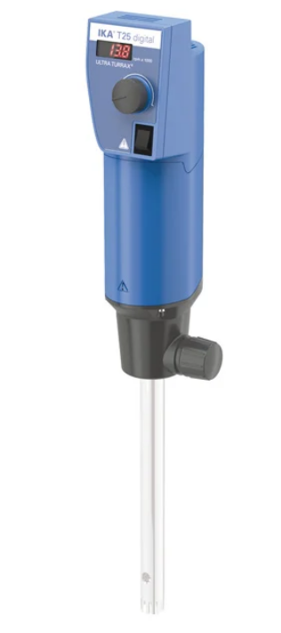 | 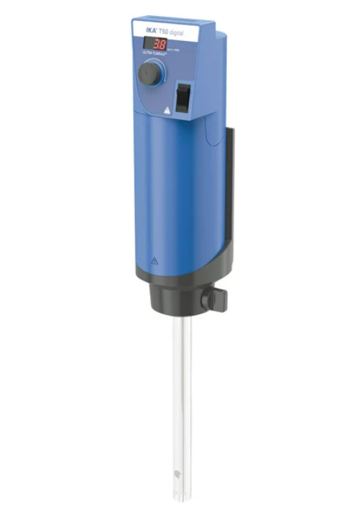 | 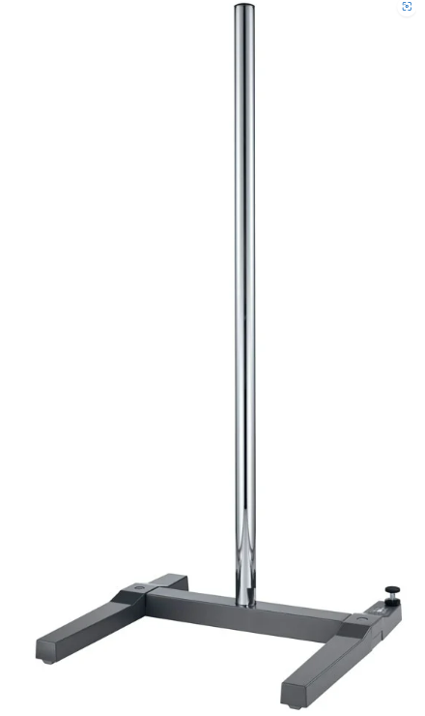
 |  | RD-MU-001/T25 | RD-MU-001/T45 | RD-MU-001/zS
 |  | 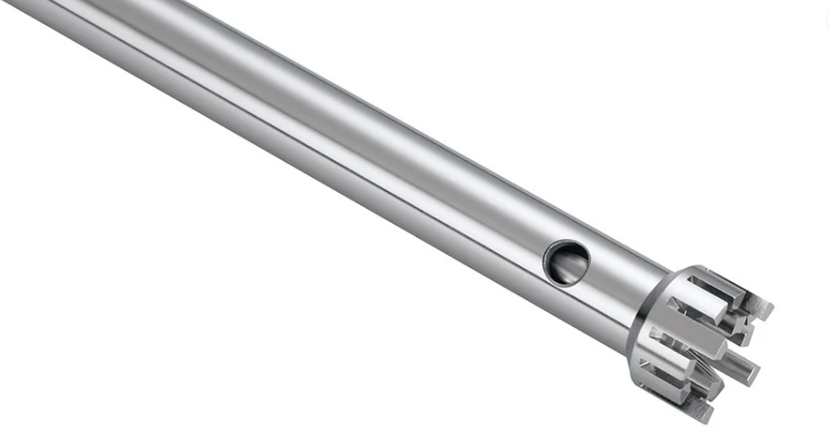 | 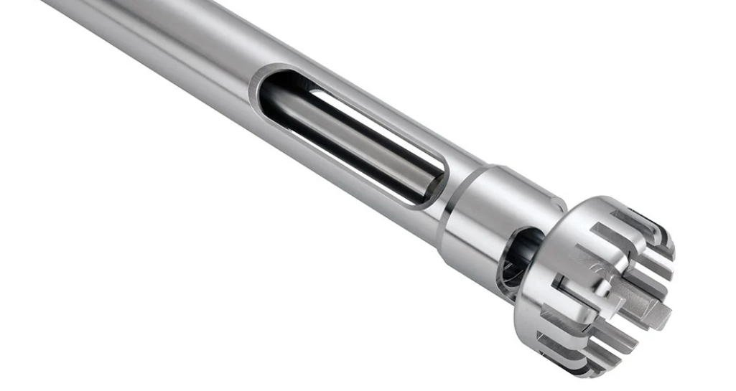 | 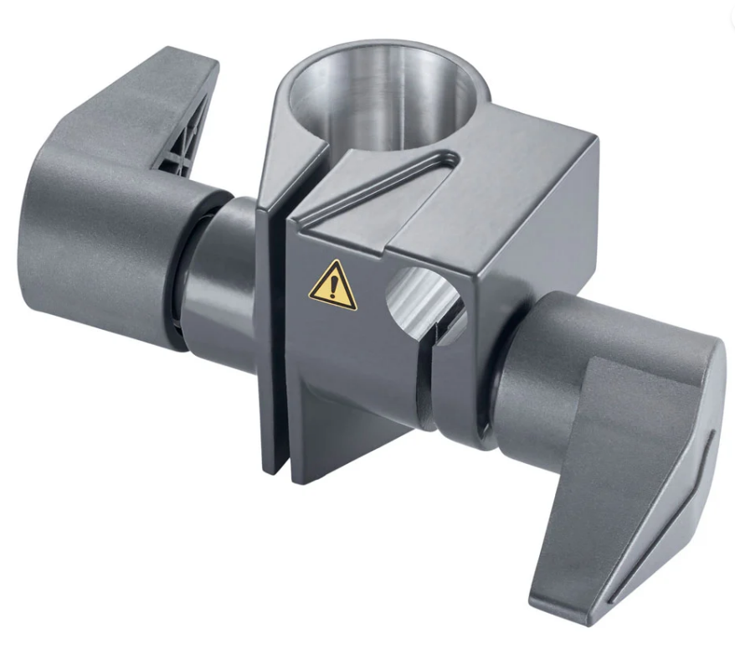
 |  | RD-MU-001/zDT25 | RD-MU-001/zDT45 | RD-MU-001/zHC

Specyfikacja techniczna:
 | RD-MU-001/T25 | RD-MU-001/T45
Moc silnika | 800 W | 1100 W
Maksymalna prędkość obrotowa | 25000 rpm | 10000 rpm
Średnica głowicy roboczej | 25 mm | 45 mm
Materiał głowicy roboczej | Stal nierdzewna
Wymiary (WxHxD) | 87x271x106 mm | 115x355x139 mm
Waga (przybliżona) | 2.5 kg | 5.9 kg
Zasilanie | 230 V, 50 Hz, 1-fazowe

